Szükséges kiegészítés

Kövesd bekötő út – 5604. számú út
1 db | 2,4 méteres magasságkorlátozó tábla |  | 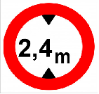
1 db | forgalmi rend változás |  | 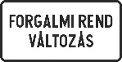

Svábhegy utca 10.
1 db | 2,4 méteres magasságkorlátozó tábla
1 db | forgalmi rend változás

Fő utca 26.
1 db | 2,4 méteres magasságkorlátozó tábla
1 db | forgalmi rend változás

Ezzel egyidőben bevonandó táblák:

Kövesd bekötő út – 5604. számú út
1db | tehergépjárművel behajtani tilos |  | 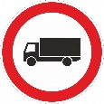
1 db | kivéve célforgalom |  | 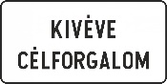

Fő u. 26.
1db | tehergépjárművel behajtani tilos
1 db | kivéve célforgalom

